Российская Федерация, Нижегородская область, городской округ город Кулебаки, с. Ломовка, ул. Новая, земельный участок 42, площадью 833кв.м
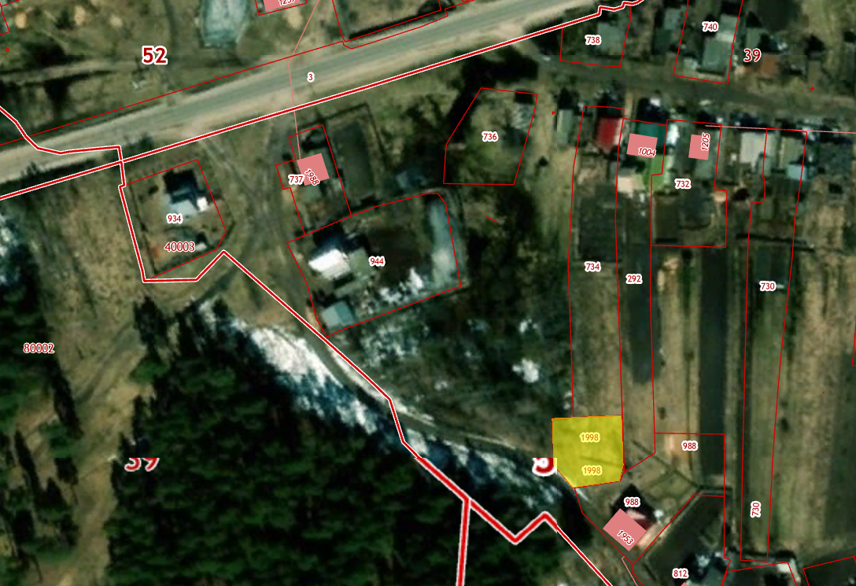

Российская Федерация, Нижегородская область, городской округ город Кулебаки, с. Ломовка, ул. Южная, з/у 7, площадью 1400 кв.м
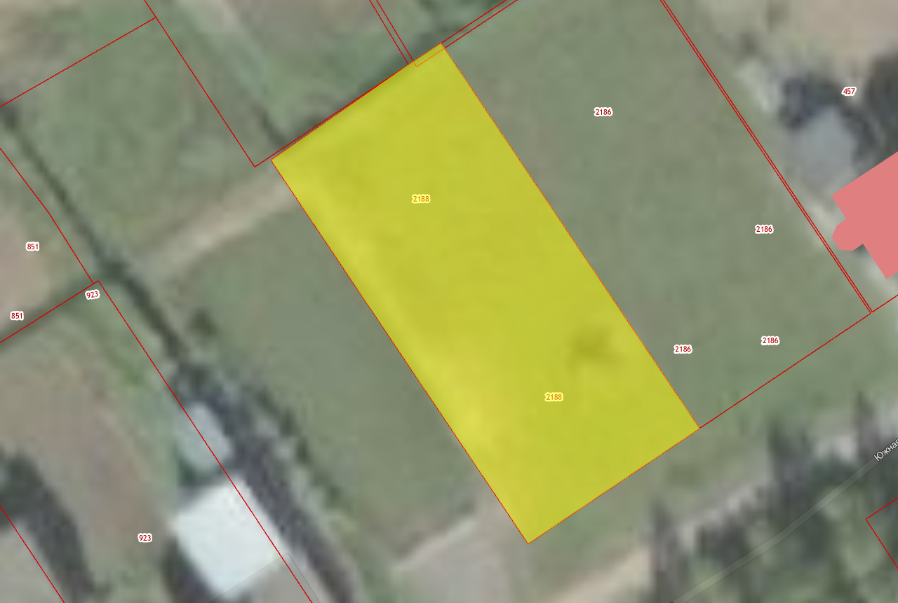

Российская Федерация, Нижегородская область, городской округ город Кулебаки, с. Ломовка, ул. Южная, з/у 8, площадью 1000 кв.м

Российская Федерация, Нижегородская область, городской округ город Кулебаки, с. Ломовка, ул. Южная, з/у 12, площадью 1223 кв.м.

Российская федерация, Нижегородская область городской округ город Кулебаки, р.п. Велетьма, ул. Труда, з/у 36, площадью 1000 кв.м.

Российская федерация, Нижегородская область городской округ город Кулебаки, р.п. Велетьма, ул. Труда, з/у 40, площадью 1000 кв.м.

Российская Федерация, Нижегородская область, городской округ город Кулебаки, р.п.Велетьма, ул. Труда, з/у 42, площадью 1076 кв.м.

